

# 《数字图像处理》实验报告一

## 2024-2025学年第一学期

### 题 目： 水下图像增强算法实现

### 姓 名：

### 学 号：

### 班 级：

### 成 绩：

2024 年 10 月

## 一、实验目的

1、熟悉图像处理软件的使用；

2、熟悉图像直方图的概念；

3、水下图像增强方法的原理；

4、使用编程语言实现图像的直方图统计、水下图像增强。

## 二、实验内容

1、基于直方图的定义，统计如下两幅水下图像的直方图，并分析图像直方图的差异；

2、对上述水下图像进行增强，改善图像的显示效果（**注意：详细给出所做图像增强的基本方法**）。

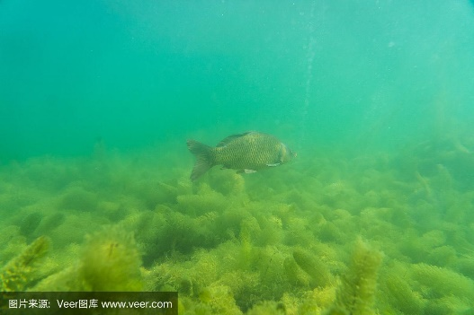 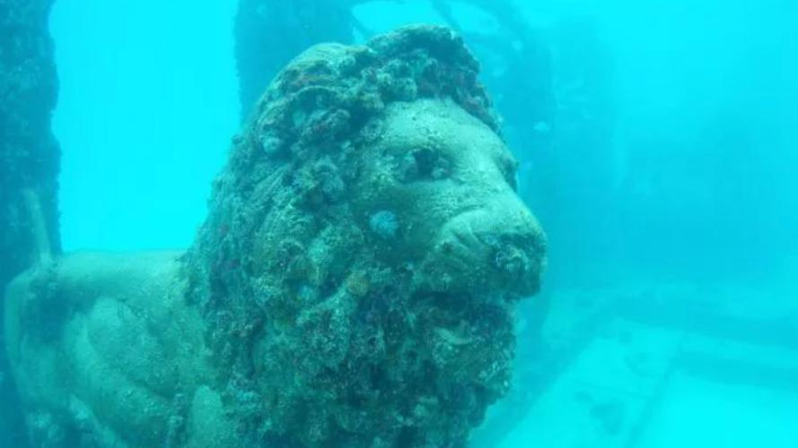

## 三、实验程序及结果

3.1 图像直方图显示

3.1.1 程序

3.1.2 结果展示

3.1.3 结果分析

3.2 图像增强

3.2.1 增强方法

3.2.2程序

3.2.3 结果展示

3.2.4 结果分析

## 四、实验总结

（**备注：主要总结自己在本次实验中面临的问题和收获**）